Διονύσιος Τσιριγώτης
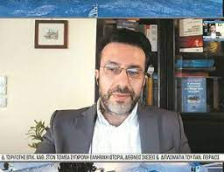
Είναι Επίκουρος καθηγητής στο τμήμα Διεθνών και Ευρωπαϊκών Σπουδών του Πανεπιστημίου Πειραιώς, με αντικείμενο Σύγχρονη Ελληνική Ιστορία, Διεθνείς Σχέσεις και Διπλωματία. Είναι κάτοχος πτυχίου διεθνών και ευρωπαϊκών σπουδών του τμήματος Διεθνών και Ευρωπαϊκών Σπουδών του Παντείου Πανεπιστημίου, από το οποίο επίσης απέκτησε μεταπτυχιακό και διδακτορικό δίπλωμα στις διεθνείς σχέσεις και στρατηγικές σπουδές. Ήταν υπότροφος του προγράμματος: «Ηράκλειτος: Υποτροφίες έρευνας με προτεραιότητα στη βασική έρευνα» στο Πάντειο Πανεπιστήμιο (2003-2006). Έχει δημοσιεύσει σειρά άρθρων-δοκιμίων-μονογραφιών αναδιφώντας σε κεντρικά ζητήματα της Ελληνικής εξωτερικής πολιτικής, της θεωρίας των διεθνών σχέσεων και της στρατηγικής ανάλυσης.
Επιπρόσθετα είναι Διαλέκτης-Καθηγητής στη Σχολή Εθνικής Ασφάλειας της Ε.Α. από το 2017 και στην Εθνική Σχολή Δημόσιας Διοίκησης & Αυτοδιοίκησης από το 2022.

